DATUM | ZAJTRK | KOSILO | POP. MALICA
PONEDELJEK  05. 02. 2024  (BREZMESNI DAN) | Mlečni riž z BIO mlekom, kakav v prahu, zeliščni čaj z limono, mandarina | Brezmesna jota, pirin kruh, domača skuta z dodanim sadjem | Jabolčna čežana s piškoti
TOREK  06. 02. 2024 | Pica žepek, sadni čaj z limono, banana | Milijon juha, krompirjevi kroketi, piščančji zrezki v gobovi omaki, mešana zelena solata | Koruzni kruh, sadno-zelenjavni krožnik
SREDA  07. 02. 2024 | Mešani polbeli kruh, maslo, med, zeliščni čaj z limono, pomaranča | Bistra goveja juha, dolgozrnati riž, dušeni goveji zrezki s krompirjevim zosom, rdečo zelje v solati | Rženi kruh, banana
ČETRTEK  08. 02. 2024 | PRAZNIK | PRAZNIK | PRAZNIK
PETEK  09.02. 2024 | Bela žemlja, rezina sira, rezina piščančjih prsi, voda ali zeliščni čaj z limono, jabolko  (ŠPORTNI DAN) | Piščančja obara z zdrobovimi žličniki in zelenjavo, domači makov kolač | BIO sadni jogurt, klementina
JEDILNIK 05.02-09.2.2024
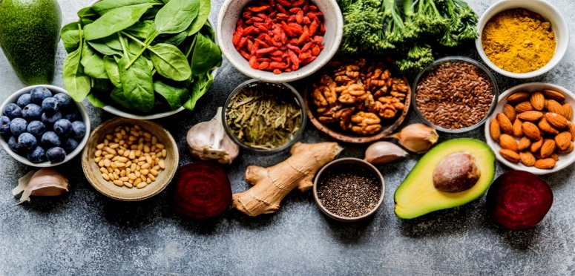

DIETNI JEDILNIK
DATUM | CELIAKIJA (BREZGLUTENSKI) - BG | ALERGIJA NA MLEKO (INTOLERANCA NA LAKTOZO)- DIETNI BREZ MLEKA (IL)
PONEDELJEK  05. 02. 2024 | MALICA/ZAJTRK: Živila brez sledov glutena, BG kakav  KOSILO: Brez sledov glutena, brez dodane moke, ostala živila brez sledov glutena  P. MALICA: BG piškoti | MALICA/ZAJTRK: Brez sledov mleka in laktoze, z ovsenim napitkom ali pa dietno mleko  KOSILO: Brez sledov mleka in laktoze, sojin jogurt ali pa dietna skuta  P. MALICA: Čežana brez sledov mleka in laktoze
TOREK  06. 02. 2024 | MALICA/ZAJTRK: BG pica, ostala živila brez sledov glutena  KOSILO: Živila brez sledov glutena, BG kroketi  P.MALICA: Brez sledov glutena | MALICA/ZAJTRK: Brez sledov mleka in laktoze, brez sira ali pa dietni sir  KOSILO: Brez sledov mleka in laktoze, brez smetane  P.MALICA: Brez sledov mleka in laktoze
SREDA  07. 02. 2024 | MALICA/ZAJTRK: Brez sledov glutena, BG kruh  KOSILO: Živila brez sledov glutena, brez dodane moke, BG jušni rezanci  P.MALICA: BG kruh | MALICA/ZAJTRK: Brez sledov mleka in laktoze, margarina  KOSILO: Sestavljeno iz živil brez sledov mleka in laktoze  P.MALICA: Brez sledov mleka in laktoze
ČETRTEK  08. 02. 2024 | MALICA/ZAJTRK: PRAZNIK  KOSILO: PRAZNIK  P.MALICA: PRAZNIK | MALICA/ZAJTRK: PRAZNIK  KOSILO: PRAZNIK  P.MALICA: PRAZNIK
PETEK  09. 02. 2024 | MALICA/ZAJTRK: BG žemlja, ostala živila brez sledov glutena  KOSILO: Živila brez sledov glutena, brez žličnikov oz. BG priloga, BG kolač  P.MALICA: Brez sledov glutena | MALICA/ZAJTRK: Žemlja brez sledov mleka in laktoze, sojin jogurt  KOSILO: Živila brez sledov mleka in laktoze, kolač in žličniki brez masla (margarina)  P.MALICA: Brez sledov mleka in laktoze, rižev jogurt

OPOMBE:

Pri dnevnem kosilu vedno na voljo ohlajen čaj ali pa sveža voda z limono.

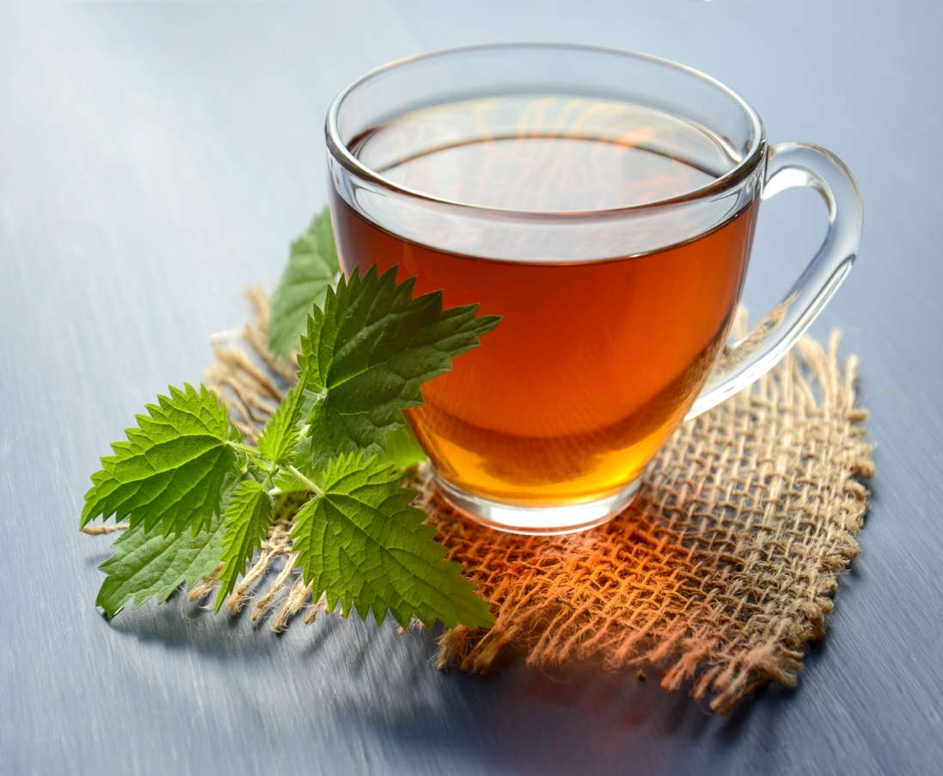

V PRIMERU ZAPLETOV PRI DOBAVI ŽIVIL SI PRIDRŽUJEMO PRAVICO DO SPREMEMBE JEDILNIKA.

BIO ŽIVILO IZ KONTROLIRANE EKOLOŠKE PRIDELAVE
LOKALNO PRIDELANA/PREDELANA ŽIVILA SE VKLJUČUJEJO GLEDE NA SEZONSKO PONUDBO.
ŠS-ŠOLSKA SHEMA

Ker v prehrani otrok ni omejitev glede uživanja alergenov in ker za otroke, ki potrebujejo dietno prehrano, pripravljamo individualne dietne jedilnike, alergenov na jedilnikih ne bomo označevali.

Katalog vsebnosti alergenov v živilih:
oznaka | alergen
1 | ŽITA, KI VSEBUJEJO GLUTEN ( pšenica, rž, ječmen, oves, pira, kamut ali njihove križane vrste ali proizvodi iz njih)
2 | RAKI IN PROIZVODI IZ NJIH
3 | JAJCA IN PROIZVODI IZ NJIH
4 | RIBE IN PROZVODI IZ NJIH
A | ARAŠIDI IN PROIZVODI Z NJIH
S | ZRNJE SOJE IN PROIZVODI IZ NJIH
L | MLEKO IN MLEČNI PROIZVODI, KI VSEBUJEJO LAKTOZO
O | OREŠKI - mandeljni, orehi, lešniki, indijski oreščki, ameriški orehi, brazilski oreščki, pistacija, makadamija IN PROIZVODI IZ NJIH
Z | LISTNA ZELENA IN PROIZVODI IZ NJIH
GS | GORČIČNO SEME IN PROIZVODI IZ NJIH
SS | SEZAMOVO SEME IN PROIZVODI IZ NJIH
Ž | ŽVEPLOV DIOKSID IN SULFITI ((v koncentraciji več kot 100mg/kg ali 10mg/l, izraženi kot SO2)
V | VOLČJI BOB IN PROIZVODI IZ NJIH
M | MEHKUŽCI IN PROIZVODI IZ NJIH

